RDE. IES Haría
UT1. A10

Análisis de PDU con Wireshark

OBJETIVOS

- Poder explicar el propósito de un analizador de protocolos (Wireshark).
- Poder realizar capturas básicas de la unidad de datos del protocolo (PDU) mediante el uso de Wireshark.
- Poder realizar un análisis básico de la PDU en un tráfico de datos de red simple.
- Experimentar con las características y opciones de Wireshark, como captura de PDU y visualización de filtrado.

RECURSOS

- Software Wireshark

CRITERIOS DE EVALUACIÓN

- Realizar una explicación en lenguaje de fácil comprensión razonando las respuestas.
- Presentar la información de forma, clara, organizada y atractiva.
- Exactitud de las respuestas.

WIRESHARK

Wireshark es un analizador de protocolos de software o una aplicación “husmeador de paquetes” que se utiliza para el diagnóstico de fallos en la red, verificación, desarrollo de protocolo y software y educación.
Un husmeador de paquetes (también conocido como sniffer, analizador de red o analizador de protocolos) es un software informático que puede interceptar y registrar tráfico de datos pasando sobre una red de datos. Mientras el flujo de datos va y viene en la red, el husmeador “captura” cada unidad de datos del protocolo (PDU) y puede decodificar y analizar su contenido.
Wireshark está programado para reconocer la estructura de los diferentes protocolos de red. Esto le permite mostrar la encapsulación y los campos individuales de una PDU e interpretar su significado.
CONFIGURACIÓN BÁSICA Y USO DE WIRESHARK
Wireshark está disponible tanto para Windows como para Linux. Para instalarlo en Ubuntu ejecutamos en un terminal:

sudo apt-get install wireshark

Para iniciarlo, también en un terminal escribimos:

sudo wireshark

Cerramos la ventana de aviso y se nos abre el programa mostrándono un mensaje de bienvenida y la pantalla de inicio del programa.
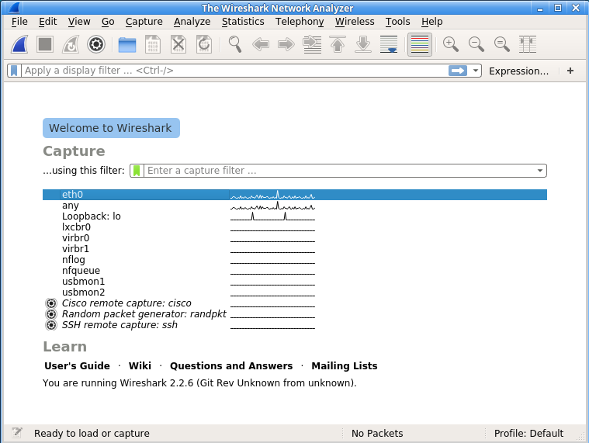
Para iniciar una captura seleccionamos en la ventana principal la tarjeta de red sobre la que queremos capturar paquetes y hacemos clic en el botón de inicio de captura

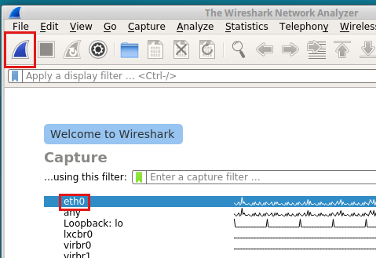

Para detener la captura hacemos clic en <Stop>.
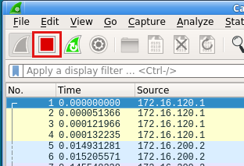

Para examinar los paquetes, Wireshark proporciona tres paneles:

Panel de Paquetes, cada línea en la Lista del paquete corresponde a una PDU o paquete de los datos capturados. Muestra principalmente el origen, destino y protocolo.

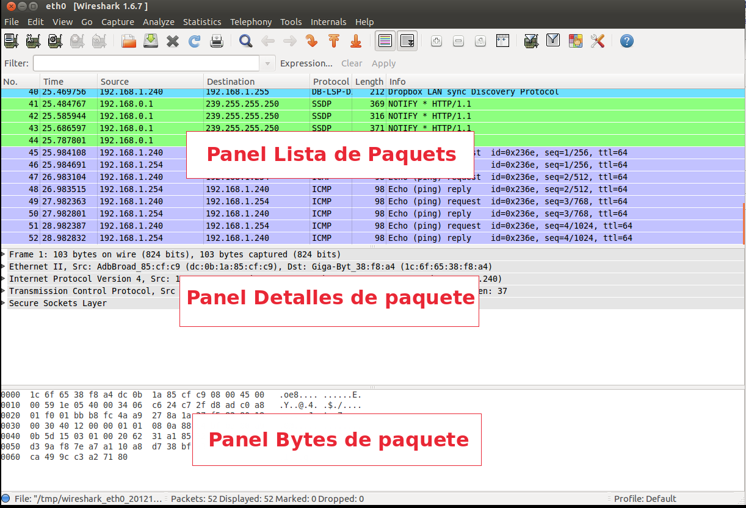
Panel de Detalles, está en la parte central y muestra la información de cada uno de los paquetes, para ello se debe seleccionarlo, tal como aparece seleccionado el paquete con el protocolo HTTP.
Este paquete muestra, cada una de las capas y sus protocolos: Ethernet, IP, TCP y HTTP.

Panel de Bytes, está en la parte inferior y muestra el contenido de los paquetes hexadecimal (a la izquierda) y en código ASCII a la derecha, en este ejemplo se puede apreciar el código HTML de una página Web:

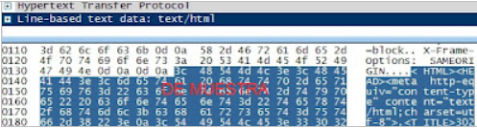

La información capturada para las PDU de datos se puede guardar en un archivo. Ese archivo se puede abrir en Wireshark para un futuro análisis sin la necesidad de volver a capturar el mismo tráfico de datos. La información que se muestra cuando se abre un archivo de captura es la misma de la captura original.

Cuando se cierra una pantalla de captura de datos o se sale de Wireshark se le pide que guarde las PDU capturadas.

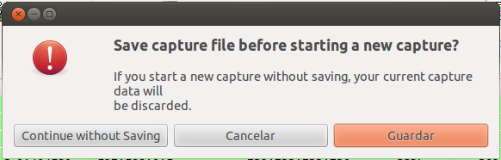
Si hace clic en Continue without Saving se cierra el archivo o se sale de Wireshark sin guardar los datos capturados que se muestran

Tarea 1. Captura de los PDUs mediante ping

Paso 1. Captura de paquetes

Primero inicie la captura del Wireshark y desde el un terminal realiza un ping a otra equipo:

ping 192.168.1.15

Después de recibir las respuestas del ping, detenemos la captura de paquetes. Hacemos clic en el botón <STOP> de la barra de herramientas.

Paso 2: Examine el panel Lista de paquetes.

El panel Lista de paquetes en Wireshark debe verse ahora parecido a éste:
Seleccione uno de los paquetes del ping y verifique obtener información similar a la de la muestra.

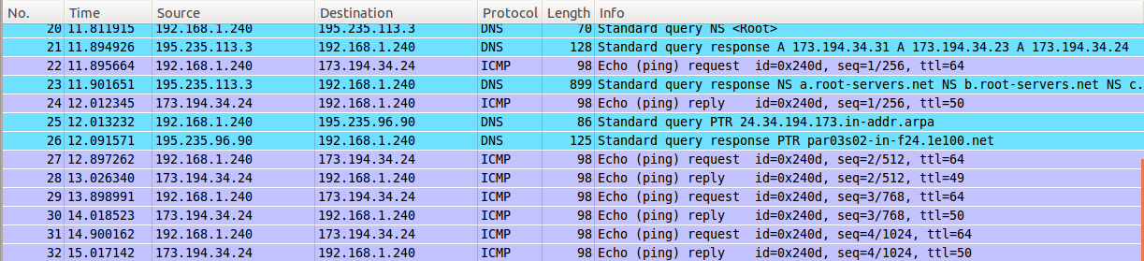

Observe los paquetes de la lista de arriba. Nos interesan los números de paquetes 22, 24, 27, 28, 29, 30, 31 y 32.

Localiza los paquetes equivalentes en la lista de paquetes de su equipo.

¿Qué protocolo se utiliza por ping?
ICMP

¿Cuál es el nombre completo del protocolo?
Internet Control Message Protocol

¿Cuáles son los nombres de los dos mensajes ping?
ICMP request
ICMP reply

Paso 3: Seleccione (resalte) con el mouse el primer paquete de solicitud de eco en la lista.

El panel de Detalles del paquete mostrará ahora algo parecido a:

Como puede ver, los detalles de cada sección y protocolo se pueden expandir más. Tómese el tiempo para leer esta información. En esta etapa del curso, puede ser que no entienda completamente la información que se muestra, pero tome nota de la que sí reconozca.

Localice los dos tipos diferentes de “Origen” y “Destino” (Destination y Source). ¿Por qué hay dos tipos?
Porque los mensajes ICMP request salen de mi equipo con destino al servidor moodle (192.168.1.15) mientras que los mensajes ICMP reply son respuestas que salen del moodle y llegan a mi equipo.

¿Cuáles son los protocolos que están en la trama (Frame) de Ethernet?
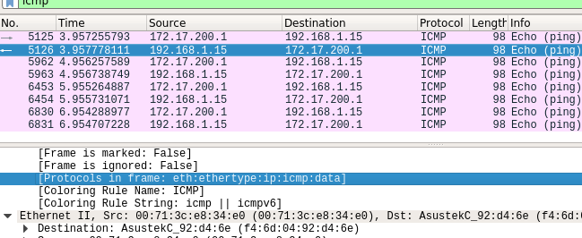

Si seleccionas una línea en el panel de Detalles del paquete, toda o parte de la información en el panel de Bytes del paquete también quedará resaltada.

Por ejemplo, si la segunda línea (+ Ethernet II) está resaltada en el panel de detalles, el panel de Bytes resalta ahora los valores correspondientes.

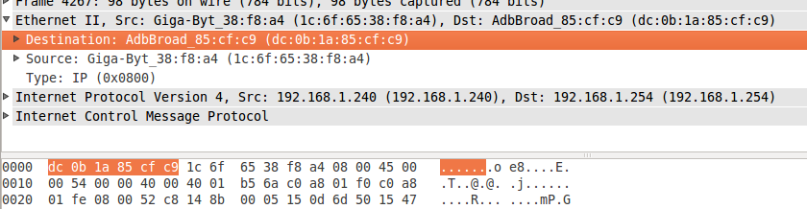

Esto muestra los valores binarios particulares que representan la información de la PDU. En esta etapa del curso no es necesario entender esta información en detalle.

Tarea 3: Captura de HTTP PDU

Paso 1: Inicia la captura de paquetes.
Considerando que Wireshark sigue en funcionamiento desde los pasos anteriores, inicie la captura de paquetes haciendo clic en la opción Iniciar en el menú Captura de Wireshark.

Inicie un navegador Web en el equipo donde ejecuta Wireshark.

Inserta la URL iesharia.org/correo. Una vez que la página Web se haya descargado por completo, haz clic en acceder (cierra previamente la sesión si la tenías abierta) e inserta como usuario y contraseña generico

Para la captura del paquete Wireshark.

Paso 2: Aumenta el tamaño del panel de Packet List de Wireshark y desplácese por las PDU que se encuentren en la lista.

Localiza e identifica los paquetes TCP y HTTP asociados con la descarga de la página Web.

Paso 3: En el panel Packet List, resalte un paquete HTTP que tenga la notación “(text/html)” en la columna Información.

En el panel Detalles del paquete, haga clic en “+” al lado de “Line-based text data: html”

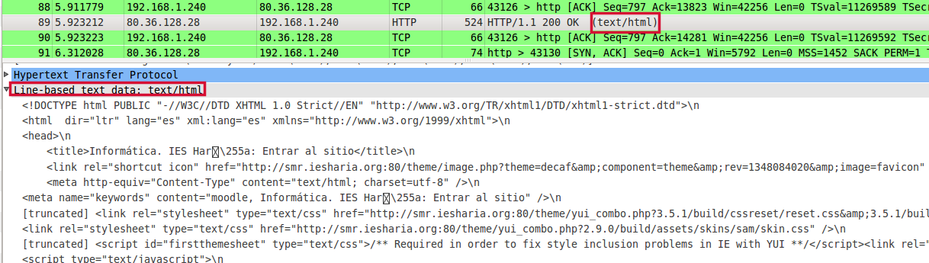

Cuándo esta información se expande. ¿Qué es lo que se muestra?
Muestra el código fuente (HTML) de la página a la que conecté

Examina la porción que resaltada en el panel Byte. Aparecerán los datos HTML que contiene el paquete.
Cuando termines, cierre el archivo Wireshark y continúe sin guardar.

Tarea 4: localizar el usuario y la contraseña

En el campo Filter de Wireshark introducimos http contains “password”

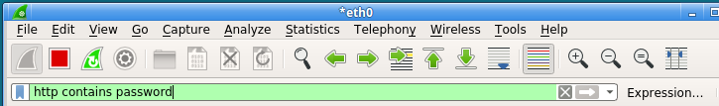
Debería aparecer un único paquete. Despliega en la ventana de detalles Line-based text data. ¿Qué se muestra? Inserta una captura de pantalla en la que se vea la información “importante” de este paquete:

